2. **Статистическая гипотеза**. У вас есть [файл](https://pastebin.com/kzT57TSK) с данными о времени ответа утилиты ping. Сформулируйте гипотезу о распределении времени ответа. Протестируйте гипотезу с помощью любого известного вам критерия. Проинтерпретируйте результат.

**Формулировка гипотезы H0**: о нормальном законе распределения времени ответа утилиты ping. Проверим гипотезу на выборке объема n=199.

Проверять гипотезу будем с помощью критерия хи-квадрат Пирсона.

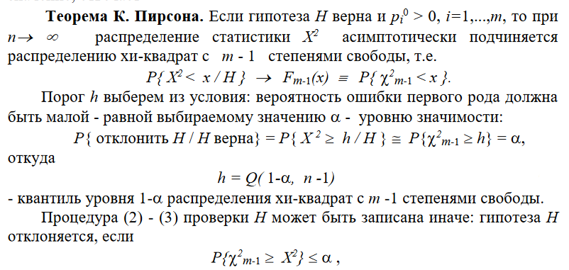

***Рис. 1. Теорема К. Пирсона***

Работа будет проводится в программе Statistica.

**Тестирование гипотезы:**

1) Создаем таблицу с 1 столбцом и 199 строками. Заполняем их данными времени ответа утилиты ping.

2) С помощью встроенных средств построим таблицу наблюдаемых частот (observed frequency) и ожидаемых частот (expected frequency). В таблице так же приведены значения статистики Chi-Square: 125.0744, количество степеней свободы df = 9. Приведено значение вероятности P {χ29 ≥ 125.0744} = p = 0

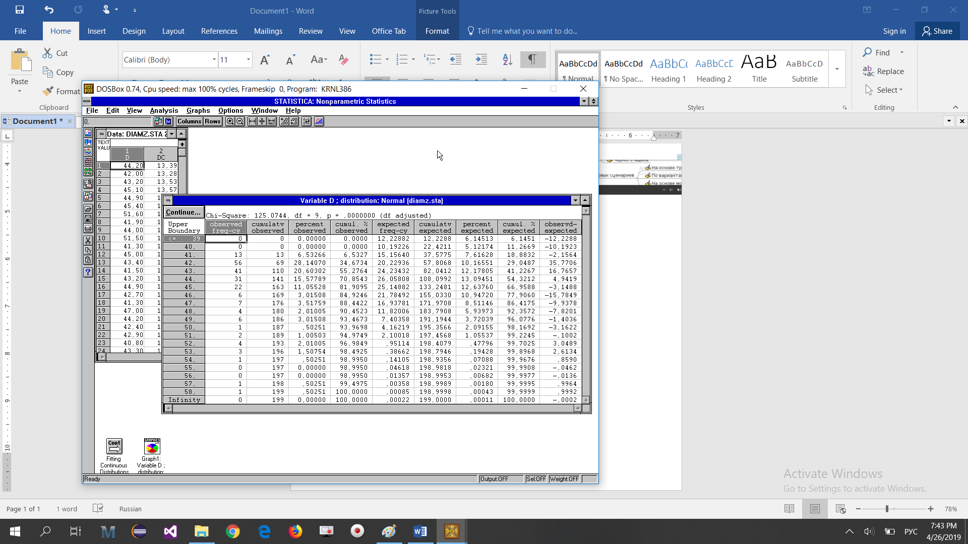

Последнее означает, что если гипотеза верна, вероятность получить расхождение 125.07 или больше равна 0,00 – слишком мала, чтобы поверить в нормальность. Гипотезу о нормальности отклоняем.

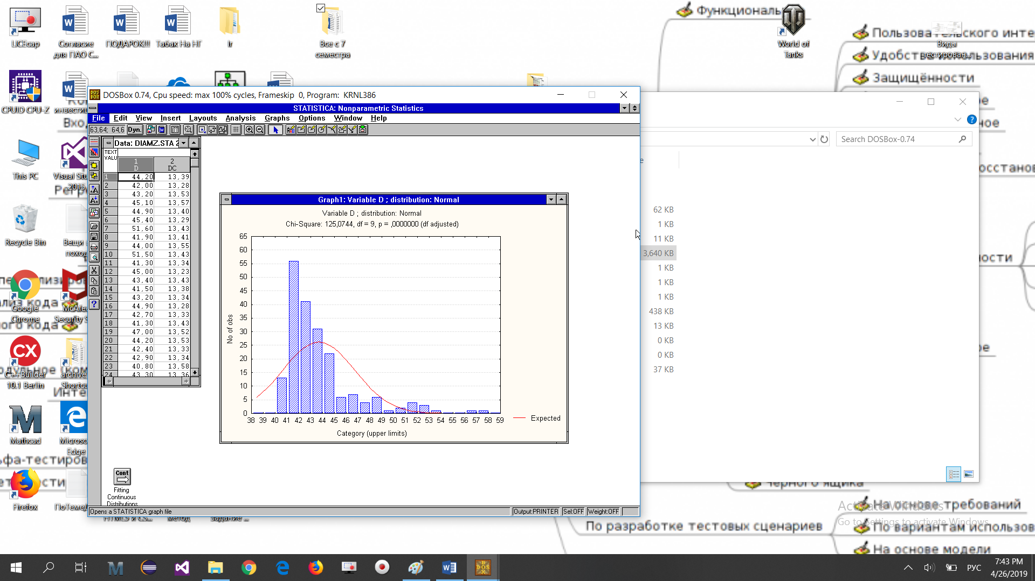Чтобы убедиться в отклонении гипотезы, сравним графически наблюдаемые и ожидаемые частоты.

Красная линия – ожидаемые частоты возникновения чисел выборки с нормальным распределением.

Синии линии – наблюдаемые таблицы частот.

Посморев на график убеждаемся в отклонении гипотезы о нормальности распределения времени ответа утилиты ping.